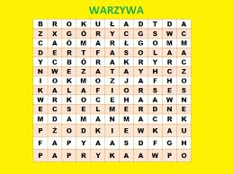
WYKREŚLANKA Z WARZYWAMI

